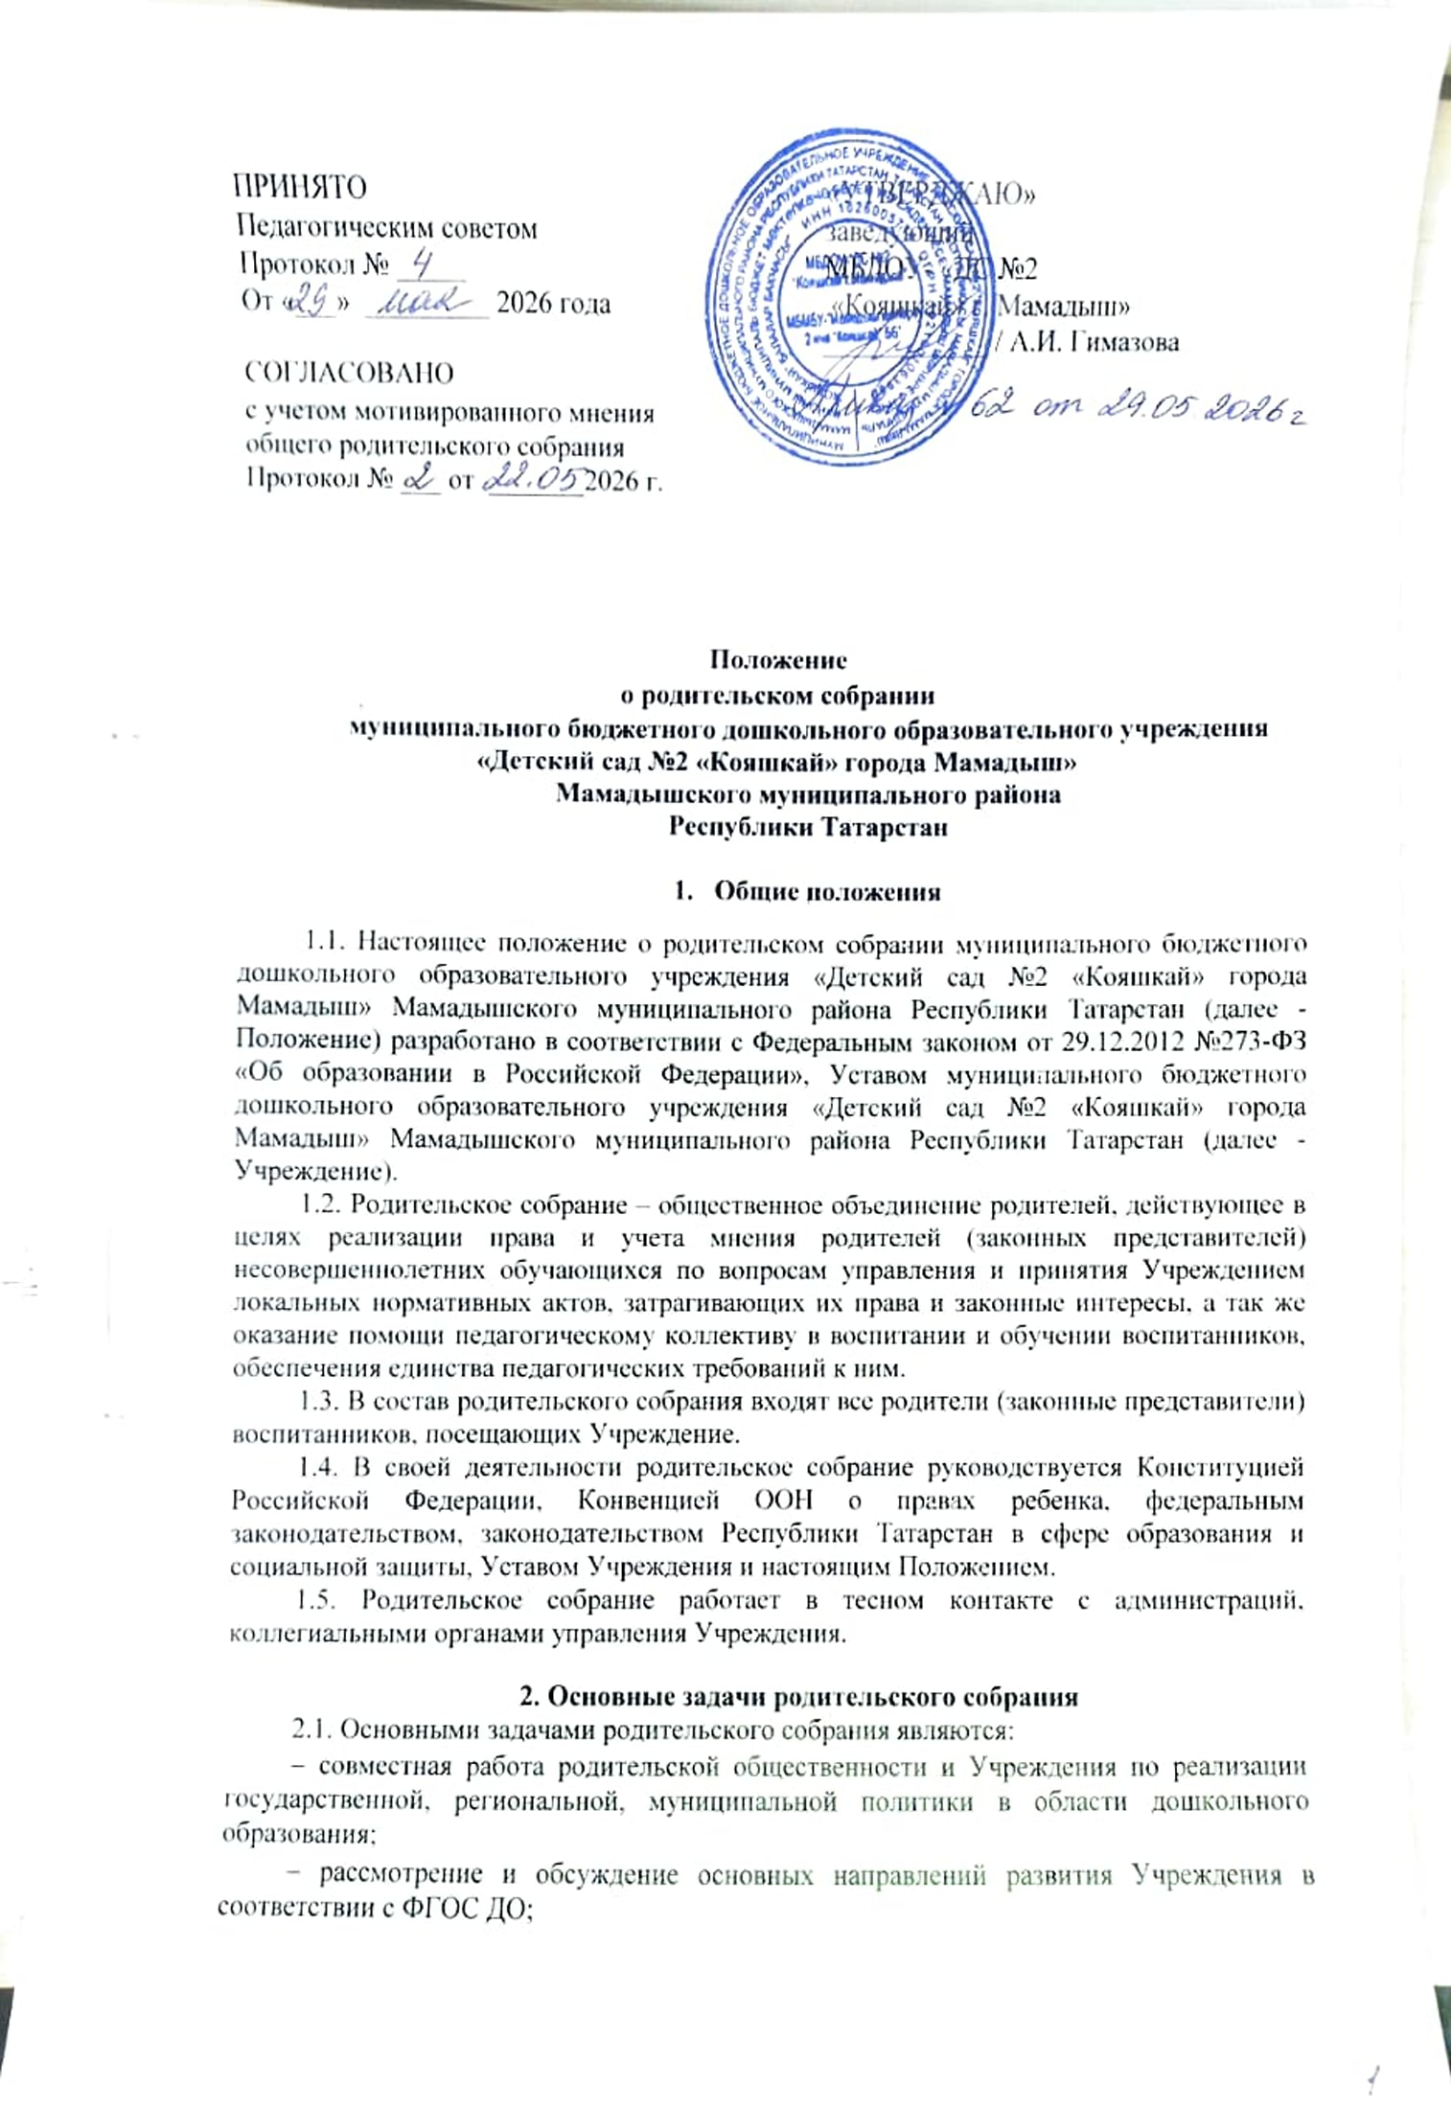

− координация действий родительской общественности и педагогического коллектива Учреждения по вопросам образования, воспитания, оздоровления и развития воспитанников.
3. Компетенция родительского собрания
3.1. Компетенции родительского собрания:
− вносит соответствующие предложения по обсуждаемым вопросам;
− принимает решения по обсуждаемым вопросам, не входящих в компетенцию других органов управления Учреждения;
− выбирает представителей из числа родителей (законных представителей) воспитанников Учреждения в комиссию по урегулированию споров между участниками образовательных отношений;
− знакомится с Уставом и другими локальными актами Учреждения, касающимися взаимодействия с родительской общественностью;
− изучает основные направления образовательной, оздоровительной и воспитательной деятельности в Учреждении, вносит предложения по их совершенствованию;
− решает вопросы оказания помощи воспитателям группы в работе с неблагополучными семьями;
− принимает решение об оказании посильной помощи Учреждению (группе) в укреплении материально-технической базы Учреждения (группы), благоустройству и ремонту его помещений, детских площадок и территории силами родительской общественности;
− принимает участие в организации культурно-досуговой деятельности с детьми согласно годовому плану.
− принимает решение об оказании благотворительной помощи, направленной на развитие Учреждения, совершенствование педагогического процесса в группе.
4. Права родительского собрания
4.1. Родительское собрание имеет право:
− выбирать Совет родителей (законных представителей) воспитанников ДОУ (группы);
− требовать у Совета родителей (законных представителей) воспитанников ДОУ (группы) выполнения его решений.
4.2. Каждый член родительского собрания имеет право:
− потребовать обсуждения родительским собранием любого вопроса, входящего в его компетенцию;
− при несогласии с решением родительского собрания высказать свое мотивированное мнение, которое должно быть занесено в протокол.
5. Организация управления родительским собранием
5.1. В Учреждении проводятся общие и групповые родительские собрания.
5.2. В состав родительского собрания входят все родители (законные представители) воспитанников ДОУ (группы).
5.3. Родительское собрание избирает из своего состава Совет родителей (законных представителей) воспитанников ДОУ (группы).
5.4. Для ведения родительского собрания из своего состава выбирает председателя и секретаря сроком на один учебный год.
5.5. В необходимых случаях на родительское собрание приглашаются педагогические, медицинские и другие работники Учреждения, представители общественных организаций, представители Учредителя. Необходимость их приглашения определяется председателем родительского собрания.
5.6. Организационная форма работы родительских собраний – заседание. По решению организаторов собрания могут проходить в нестандартных формах.
5.7. Работу общего родительского собрания организует заведующий Учреждением совместно с председателем, а групповые родительские собрания – воспитатели группы совместно с председателем родительского собрания.
5.8. Председатель родительского собрания:
− совместно с заведующим Учреждением (воспитателями) и Советом родителей (законных представителей) воспитанников ДОУ (группы) организует подготовку и проведение родительского собрания;
− совместно с заведующим Учреждением (воспитателями) определяет повестку дня родительского собрания;
− взаимодействует с Советом родителей (законных представителей) воспитанников ДОУ (группы);
− взаимодействует с заведующим Учреждением (воспитателями) по вопросам ведения собрания, выполнения его решений.
5.9. Родительское собрание работает согласно годовому плану работы Учреждения.
5.10. Общее родительское собрание собирается не реже 2 раз в год, групповое родительское собрание — не реже 1 раза в квартал. Внеплановые собрания проводятся по инициативе воспитателя, администрации Учреждения и Совета родителей (законных представителей) воспитанников ДОУ (группы) для решения резонансных вопросов. Общая продолжительность собрания не должна превышать полутора часов.
5.11. Родители (законные представители) приглашаются и оповещаются о повестке собрания не позднее, чем за 3 (три) дня до даты проведения собрания. Информация о дате, времени и месте проведения родительского собрания может доводиться до родителей (законных представителей) воспитанников путем размещения объявления на информационном стенде детского сада (в раздевалке группы); устного сообщения лично либо по телефону.
5.12. Родительское собрание правомочно, если на нем присутствует не менее половины всех родителей (законных представителей) воспитанников ДОУ (группы).
5.13. Решение родительского собрания принимается открытым голосованием и считается принятым, если за него проголосовало не менее двух третей присутствующих.
5.14. Непосредственным выполнением решений занимаются ответственные лица, указанные в протоколе родительского собрания. Результаты работы сообщаются родительскому собранию на следующем заседании.
6. Взаимосвязи родительского собрания с органами управления Учреждения
6.1. Общее родительское собрание взаимодействует с педагогическим советом.
7. Ответственность родительского собрания
7.1. Родительское собрание несет ответственность:
− за выполнение закрепленных за ним задач и функций;
− за соответствие принимаемых решений законодательству РФ, нормативно-правовым актам.
8. Делопроизводство родительского собрания
8.1. Родительское собрание оформляется протоколом в печатном виде на листах формата А4.
8.2. Протокол родительского собрания составляется секретарем не позднее 5 дней после его завершения.
В протоколе указываются:
- дата проведения собрания;
- количественное присутствие (отсутствие) родителей (законных представителей);
- приглашенные лица (ФИО, должность);
- повестка дня;
- ход обсуждения вопросов, выносимых на общее родительское собрание;
- предложения, рекомендации и замечания родителей (законных представителей), педагогических и других работников ДОУ, приглашенных лиц;
-количество голосов, поданных «за», «против» и «воздержался» по каждому вопросу, поставленному на голосование;
- решение общего родительского собрания.
8.3. Протоколы подписываются председателем и секретарем родительского собрания.
8.4. Нумерация протоколов ведется от начала учебного года.
8.5. Протоколы общего родительского собрания регистрируются в журнале регистрации протоколов общего родительского собрания по форме:
− номер протокола,
− дата проведения собрания,
− тематика собрания,
− вид собрания (плановое/внеплановое)
− кем подписан протокол (председатель, секретарь)
− примечание.
8.6. В конце учебного года протоколы родительского собрания нумеруются постранично, прошнуровываются, скрепляются подписью заведующего и печатью Учреждения.
8.7. Протоколы общего родительского собрания и журнал регистрации протоколов общего родительского собрания хранятся в делах Учреждения и передаются по акту (при смене руководителя). Протоколы групповых родительских собраний хранятся в группах у воспитателей.
9. Заключительные положения
9.1. Положение вступает в силу с момента его утверждения руководителем. После принятия Положения (или изменения и дополнения отдельных пунктов и разделов) в новой редакции предыдущая редакция автоматически утрачивает силу.
9.2. Изменения и дополнения, вносимые в Положение, оформляются в письменной форме в соответствии действующим законодательством РФ.
9.3. До сведения педагогических работников Положение доводится под подпись.



